БАШ[ОРТОСТАН РЕСПУБЛИКА]Ы  СА[МА{ОШ РАЙОНЫ  муниципаль районЫНЫ@  Я@Ы БАЛТАС АУЫЛ СОВЕТЫ | 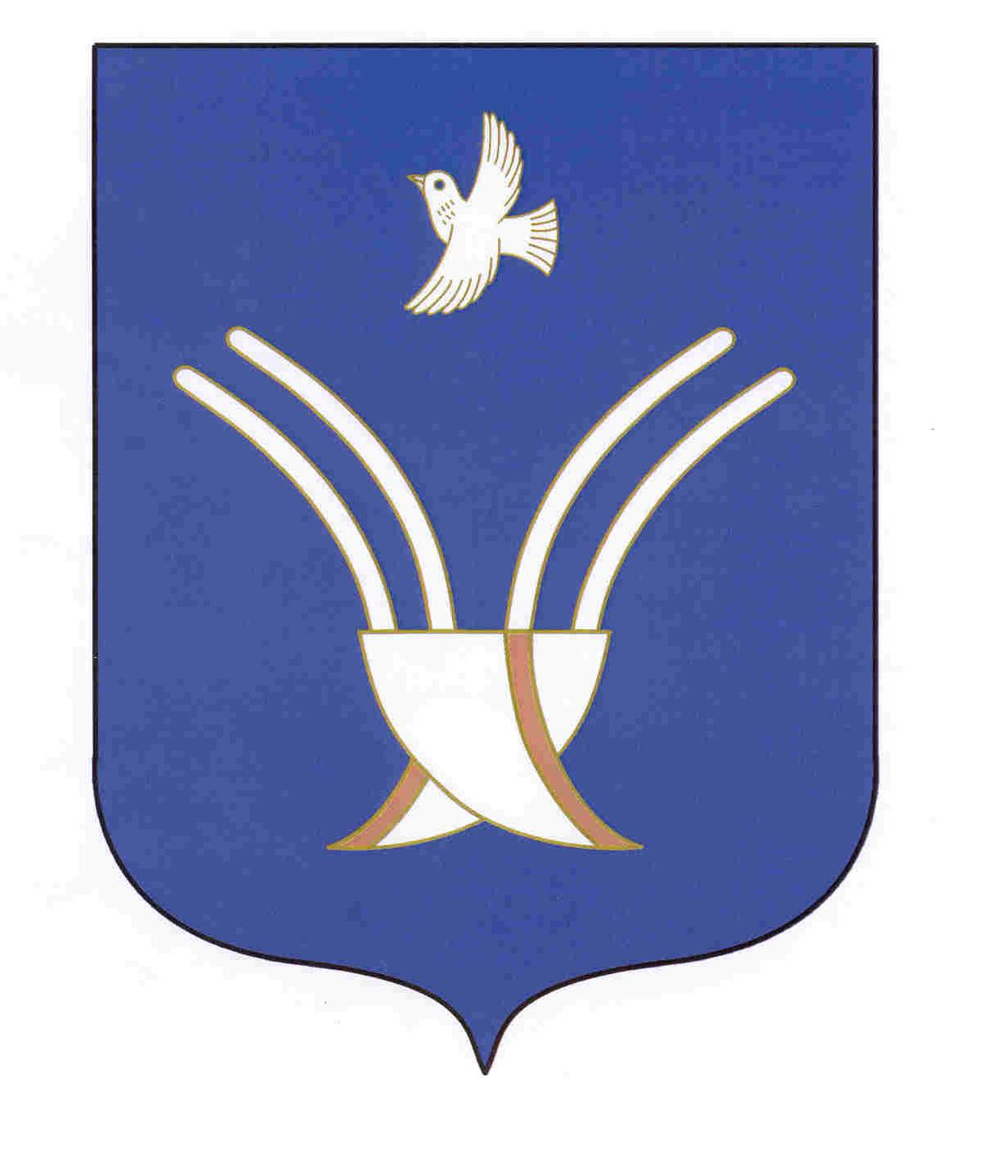 | СОВЕТ СЕЛЬСКОГО ПОСЕЛЕНИЯ  НОВОБАЛТАЧЕВСКИЙ СЕЛЬСОВЕТ  муниципального района Чекмагушевский район  Республики Башкортостан
ҠАРАР РЕШЕНИЕ

О рассмотрении протеста прокурора на решение Совета
сельского поселения Новобалтачевский сельсовет муниципального района Чекмагушевский район Республики Башкортостан от 20.07.2016 № 51 «Об утверждении Положение о комиссии по соблюдению требований к служебному поведению муниципальных служащих администрации сельского поселения Новобалтачевский сельсовет муниципального района Чекмагушевский район Республики Башкортостан и урегулированию конфликта интересов"

Рассмотрев протест прокурора Чекмагушевского района Республики Башкортостан от 27.06.2022 № 5-1-2022 на решение Совета сельского поселения Новобалтачевский сельсовет муниципального района Чекмагушевский район Республики Башкортостан от 20.07.2016 №51 «Об утверждении Положение о комиссии по соблюдению требований к служебному поведению муниципальных служащих администрации сельского поселения Новобалтачевский сельсовет муниципального района Чекмагушевский район Республики Башкортостан и урегулированию конфликта интересов», Совет сельского поселения Новобалтачевский сельсовет муниципального района Чекмагушевский район Республики Башкортостан РЕШИЛ:

1. Удовлетворить протест прокурора Чекмагушевского района Республики Башкортостан на решение Совета сельского поселения Новобалтачевский сельсовет муниципального района Чекмагушевский район Республики Башкортостан от 20.07.2016 №51 «Об утверждении Положение о комиссии по соблюдению требований к служебному поведению муниципальных служащих администрации сельского поселения Новобалтачевский сельсовет муниципального района Чекмагушевский район Республики Башкортостан и урегулированию конфликта интересов».
2. В целях приведения данного решения в соответствие с требованиями действующего законодательства, Администрации сельского поселения Новобалтачевский сельсовет муниципального района Чекмагушевский район Республики Башкортостан разработать и внести для рассмотрения в Совет сельского поселения Новобалтачевский сельсовет муниципального района Чекмагушевский район Республики Башкортостан проект решения «О внесении изменений в Положение о комиссии по соблюдению требований к служебному поведению муниципальных служащих администрации сельского поселения Новобалтачевский сельсовет муниципального района Чекмагушевский район Республики Башкортостан и урегулированию конфликта интересов».
3. Настоящее решение вступает в силу со дня его официального опубликования.
4. Контроль за исполнением настоящего решения возложить на постоянную комиссию по бюджету, налогам, вопросам муниципальной собственности, земельным вопросам, по развитию предпринимательства.

Глава сельского поселения Р.Ф. Усманова

с. Новобалтачево
22 августа 2022 г.
№ 125

